Аннотация
к программе внеурочной деятельности «Удивительное рядом»

Программа курса внеурочной деятельности «Удивительное рядом» является программой общеинтеллектуальной направленности для учащихся 8 класса и предусматривает обучение в объёме 35 часов в год, 1 час в неделю.

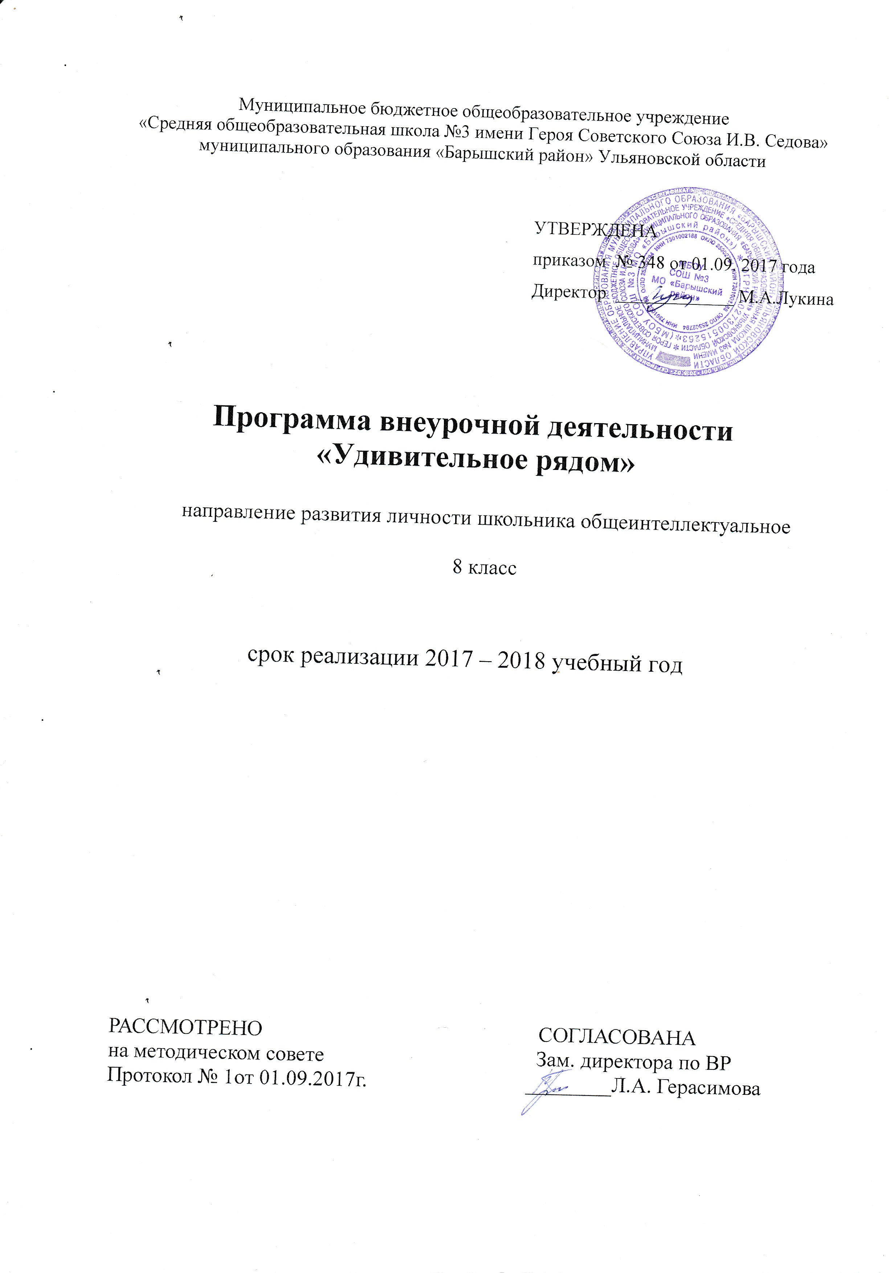

Результаты освоения курса внеурочной деятельности
Предметные
- называть отдельные химические элементы, их соединения; изученные вещества по тривиальной или международной номенклатуре;
- выполнять химический эксперимент по распознаванию некоторых веществ; расчеты по нахождению относительной молекулярной массы, доли вещества в растворе, элемента в веществе;
- проводить самостоятельный поиск химической информации с использованием различных источников (научно-популярных изданий, компьютерных баз данных, интернет-ресурсов);
- записывать химическую символику: знаки некоторых химических элементов, формулы химических веществ; классификацию веществ по агрегатному состоянию и составу;
Метапредметные результаты:
- планировать свои действия в соответствии с поставленной целью и условиями ее реализации;
- выполнять учебные действия в материализованной, речевой и мыслительной форме;
- проявлять инициативу действия в межличностном сотрудничестве;
- использовать внешнюю и внутреннюю речь для целеполагания, планирования и регуляции своей деятельности;
- владеть составляющими исследовательской деятельности, включая умение видеть проблему, ставить вопросы, выдвигать гипотезы, давать определения понятиям, наблюдать, проводить простейшие эксперименты, делать выводы и заключения, структурировать материал, объяснять, доказывать.
- осознавать значение теоретических знаний для практической деятельности человека.
- уметь работать с различными источниками химической информации (научно-популярной литературой, справочниками), анализировать информацию, преобразовывать ее из одной формы в другую;
- уметь адекватно использовать речевые средства для дискуссии и аргументации своей позиции, сравнивать разные точки зрения, отстаивать свою позицию, уважительно относиться к мнению окружающих;
- уметь работать с различными источниками химической информации (научно-популярной литературой, справочниками), анализировать информацию, преобразовывать ее из одной формы в другую;
- уметь адекватно использовать речевые средства для дискуссии и аргументации своей позиции, сравнивать разные точки зрения, отстаивать свою позицию, уважительно относиться к мнению окружающих;
Личностные результаты:
- формирование основных принципов бережного отношения к живой и неживой природе и экологически грамотного поведения в окружающей среде;
- формирование умения использовать в практической деятельности и повседневной жизни полученные знания;
- развитие познавательных интересов и мотивов, направленных на изучение живой и неживой природы; интеллектуальных умений (доказывать, строить рассуждения, анализировать, сравнивать, делать выводы;

Содержание курса внеурочной деятельности с указанием форм организации и видов деятельности
Формы организации внеурочной деятельности: самостоятельная работа над теоретическим материалом по обобщенным планам деятельности; работа в группах при выполнении практических работ, выполнение экспериментальных заданий; публичное представление результатов исследований, их аргументированное обоснование, игры, беседы, экскурсии, викторины, конкурсы, проекты.
Виды внеурочной деятельности: игровая, познавательная, творческая, проектная и досугово - развлекательная деятельность.

Программа включает 5 разделов:
1. «Химия – наука о веществах и их превращениях»
2. «Зачем и как изучают вещества»
3. «Почему протекают химические реакции»
4. «Химия и планета Земля»
5 «Химия и наш дом»

Содержание.
Глава 1. «Химия – наука о веществах и их превращениях» (7ч)
1.1 . Тема: Вещества вокруг тебя, оглянись!
Теория: химические вещества и их свойства
Практика: просмотр презентации на тему «Многообразие веществ».
Виды и формы: объяснительно-иллюстративный; коллективная форма работы.
1.2. Тема: Химия – наука экспериментальная и…безопасная!
Теория: правила техники безопасности при проведении экспериментальных работ в кабинете химии».
Практика: составление и использование опорных конспектов по теме «Правила техники безопасности в кабинете химии».
Виды и формы: объяснительно-иллюстративный; коллективная, индивидуальная формы работы.
1.3. Тема: Практическая работа №1 Тема «Первое знакомство с экспериментальной химией»
Теория: приемы работы с химической посудой и приборами
Практика: оформление лабораторного журнала. Проведение эксперимента по изучению строения пламени
Виды и формы; коллективная, индивидуальная формы работы.
1.4. Тема: Свойства веществ, которые мы измеряем
Теория: приемы измерения химических веществ. Свойства веществ
Практика: изучение свойств и приемов измерения химических веществ
Виды и формы: объяснительно-иллюстративный; коллективная форма работы.
1.5. Тема: Физические и химические процессы вокруг нас: противники или соратники?
Теория: значимость взаимосвязи живого и неживого мира, физических и химических процессов, важность химических процессов для жизни человека
Практика: составление схем
Виды и формы: объяснительно-иллюстративный; коллективная и индивидуальная формы работы
1.6. Тема: В чьих руках ключ к знаниям?
Теория: этапы развития химических знаний и их значения в жизни человека
Практика: обсуждение подготовленных сообщений, самостоятельная работа с литературой
Виды и формы: объяснительно-иллюстративный; коллективная форма работы.
1.7. Тема: Какие опыты ставит наша планета?
Теория: основные биохимические процессы, происходящие в природе и их значение в жизни человека
Практика: сюжетно - ролевая игра «Встреча двух миров»
Виды и формы: объяснительно-иллюстративный; коллективная форма работы.
Глава 2. «Зачем и как изучают вещества» (10ч)
2.1. Тема: Что такое чистота?
Теория: методы разделения смесей различного состава.
Практика: выполнение практической работы
Виды и формы: индивидуальная форма работы.
2.2. Тема: Практическая работа № 2.Тема «Знакомство с экспериментальной химией»
Теория: методы разделения смесей различного состава.
Практика: выполнение практической работы
Виды и формы: индивидуальная форма работы.
2.3. Тема: Практическая работа № 3.Тема «Знакомство с экспериментальной химией»
Теория: методы разделения смесей различного состава.
Практика: выполнение практической работы
Виды и формы: индивидуальная форма работы.
2.4. Тема: Практическая работа № 4.Тема «Знакомство с экспериментальной химией»
Теория: методы разделения смесей различного состава.
Практика: выполнение практической работы
Виды и формы: индивидуальная форма работы.
2.5. Тема: Виртуальная экскурсия в музей-архив Д.И.Менделеева Санкт-Петербургского Государственного Университета
Теория: Биография, заслуги Д.И.Менделеева
Практика: просмотр и обсуждение презентаций
Виды и формы: объяснительно-иллюстративный; коллективная форма работы.
2.6. Тема: Часто простое кажется сложным.
Теория: Простые и сложные вещества
Практика: игра-соревнование
Виды и формы: объяснительно-иллюстративный; групповая форма работы.
2.7. Тема: Что в имени тебе моем…(химическая символика)
Теория: основные принципы, положенные в основу современной химической символики
Практика: обсуждение подготовленных сообщений, самостоятельная работа с литературой, просмотр презентаций на тему «Химические элементы»
Виды и формы: объяснительно-иллюстративный; коллективная форма работы.
2.8. Тема: Фамилия, имя, отчество, год на рождения…(химические формулы)
Теория: химические формулы
Практика: решение задач с использованием химических формул
Виды и формы: объяснительно-иллюстративный; коллективная форма работы.
2.9. Тема: Путешествие от килограмма к углеродной единице.
Теория: относительная атомная масса, относительная молекулярная масса.
Практика: решение задач на нахождение относительной молекулярной массы
Виды и формы: объяснительно-иллюстративный; индивидуальная и коллективная форма работы.
2.10. Тема: Химическая эстафета.
Теория: Обобщение материала по теме: «Зачем и как изучают вещества»
Практика: игра-соревнование
Виды и формы: объяснительно-иллюстративный; коллективная форма работы.
Глава 3. «Почему протекают химические реакции» (4ч)
3.1. Тема: «…что написано пером, не вырубишь топором, (как записать химическую реакцию)»
Теория: Химические реакции
Практика: игра - соревнование
Виды и формы: объяснительно-иллюстративный; индивидуальная и групповая форма работы.
3.2. Тема: Разложим реакции по полочкам.
Теория: классификация реакций по тепловому эффекту и по составу реагентов и продуктов реакции
Практика: решение задач
Виды и формы: объяснительно-иллюстративный; индивидуальная коллективная форма работы.
3.3. Тема: Как черепахе обогнать гепарда.
Теория: химическая кинетика, факторы, влияющие на изменение скорости
Практика: решение задач, просмотр презентаций
Виды и формы: объяснительно-иллюстративный; коллективная форма работы.
3.4. Тема: Еще один способ помочь черепахе.
Теория: значимость современного катализа
Практика: выполнение заданий творческого характера
Виды и формы: объяснительно-иллюстративный; индивидуальная и групповая форма работы.
Глава 4. «Химия и планета Земля» (9ч).
4.1. Тема: «…он всюду и везде: В камне, в воздухе, в воде, он и в утренней росе, и в небесной голубизне»
Теория: воздух и его компоненты. История открытий кислорода и водорода
Практика: обсуждение подготовленных сообщений, самостоятельная работа с литературой, ролевая игра
Виды и формы: объяснительно-иллюстративный; индивидуальная групповая и коллективная форма работы.
4.2. Тема: Такое важное окисление.
Теория: Процессы окисления»
Практика: обсуждение подготовленных сообщений, сочинение
Виды и формы: объяснительно-иллюстративный; индивидуальная групповая и коллективная форма работы.
4.3. Тема: Научная лаборатория «Водород и кислород».
Теория: Получение водорода и кислорода
Практика: обсуждение подготовленных сообщений, заполнение таблицы
Виды и формы: объяснительно-иллюстративный; индивидуальная, групповая и коллективная форма работы.
4.4. Тема: Сказка о волшебном горшочке
Теория: сущность процесса фотосинтеза и его значение.
Практика: просмотр презентаций на тему «Фотосинтез», обсуждение подготовленных сообщений, ролевая игра
Виды и формы: объяснительно-иллюстративный; коллективная форма работы.
4.5. Тема: Значение одного маленького процента.
Теория: аллотропия и аллотропные модификации.
Практика: обсуждение сообщений
Виды и формы: объяснительно-иллюстративный; индивидуальная, групповая и коллективная форма работы.
4.6. Тема: Живая вода.
Теория: проблема рационального и бережного использования водных ресурсов
Практика: обсуждение подготовленных сообщений, игра- соревнование
Виды и формы: объяснительно-иллюстративный; индивидуальная, групповая и коллективная форма работы.
4.7. Тема: Химический реактив и универсальный растворитель в одном флаконе.
Теория: свойства воды как растворителя.
Практика: обсуждение подготовленных сообщений
Виды и формы: объяснительно-иллюстративный; коллективная форма работы.
4.8. Тема: Как отделить зерна от плевел, а металл от пустой породы.
Теория: важнейшие природные ископаемые, добыча, рациональное и бережное использование природных ресурсов.
Практика: обсуждение подготовленных презентаций
Виды и формы: объяснительно-иллюстративный; коллективная форма работы.
4.9. Тема: Кому угрожает опасность? Вам. Разве вы не видите, что перед вами весы, на одной чаще которых ваше могущество, на другой - ваше ответственность?
Теория: охрана окружающей среды, рациональное и бережное использование природных ресурсов.
Практика: диалог-диспут
Виды и формы: коллективная форма работы.
Глава 5 «Химия и наш дом» (5)
5.1. Тема: Химия и быт
Теория: белки, аминокислоты, витамины и микроэлементы; лекарственные и косметические средства, препараты бытовой химии, красители
Практика: обсуждение сообщений
Виды и формы: объяснительно-иллюстративный; коллективная форма работы.
5.2. Тема: Научная лаборатория «Повелители стекла»
Теория: Свойства и способы получения стекла
Практика: создание кластера
Виды и формы: объяснительно-иллюстративный; индивидуальная и коллективная форма работы.
5.3. Тема: Химия и искусство
Теория: профессии, связанные с химией.
Практика: просмотр презентаций на тему «Химия и искусство»; «Химия и домашняя аптечка»
5.4.-5.5 Тема: Химическое шоу. Итоговое занятие.
Теория: Обобщающее занятие
Практика: игра - соревнование
Виды и формы: индивидуальная и групповая форма работы.

Тематическое планирование
№  п/п | Тема занятия | Кол-во часов
1 | Вещества вокруг тебя, оглянись! | 1
2 | Химия – наука экспериментальная и…безопасная! | 1
3 | Практическая работа №1 Тема «Первое знакомство с экспериментальной химией» | 1
4 | Свойства веществ, которые мы измеряем | 1
5 | Физические и химические процессы вокруг нас: противники или соратники? | 1
6 | В чьих руках ключ к знаниям? | 1
7 | Какие опыты ставит наша планета? | 1
8 | Что такое чистота? | 1
9 | Практическая работа № 2.Тема «Знакомство с экспериментальной химией» | 1
10 | Практическая работа № 3.Тема «Знакомство с экспериментальной химией» | 1
11 | Практическая работа № 4.Тема «Знакомство с экспериментальной химией» | 1
12 | Виртуальная экскурсия в музей-архив Д.И.Менделеева Санкт-Петербургского Государственного Университета | 1
13 | Часто простое кажется сложном. | 1
14 | Что в имени тебе моем…(химическая символика) | 1
15 | Фамилия, имя, отчество, год на рождения…(химические формулы) | 1
16 | Путешествие от килограмма к углеродной единице. | 1
17 | Химическая эстафета. | 1
18 | «…что написано пером, не вырубишь топором, (как записать химическую реакцию)» | 1
19 | Разложим реакции по полочкам. | 1
20 | Как черепахе обогнать гепарда. | 1
21 | Еще один способ помочь черепахе. | 1
22 | «…он всюду и везде: В камне, в воздухе, в воде, он и в утренней росе, и в небесной голубизне» | 1
23 | Такое важное окисление. | 1
24 | Научная лаборатория «Водород и кислород». | 1
25 | Сказка о волшебном горшочке | 1
26 | Значение одного маленького процента. | 1
27 | Живая вода. | 1
28 | Химический реактив и универсальный растворитель в одном флаконе. | 1
29 | Как отделить зерна от плевел, а металл от пустой породы. | 1
30 | Кому угрожает опасность? Вам. Разве вы не видите, что перед вами весы, на одной чаще которых ваше могущество, на другой - ваше ответственность? | 1
31 | Химия и быт | 1
32 | Научная лаборатория «Повелители стекла» | 1
33 | Химия и искусство | 1
34-35 | Химическое шоу. Итоговое занятие. | 2

